**Cursussen** kenm: HS2013

**Les 1** Tabellen ontwerpen en relaties leggen op papier.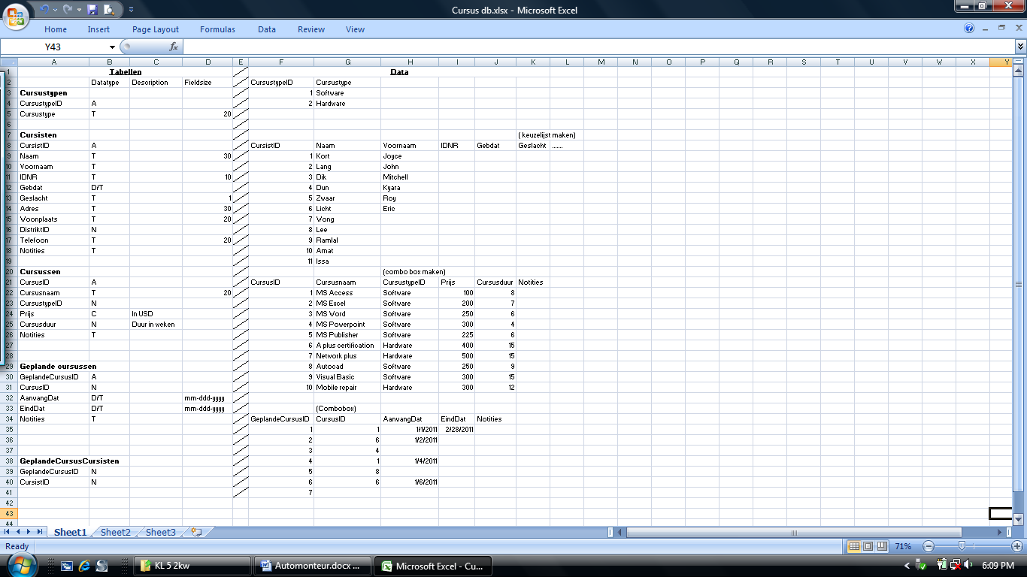

Hier invoeren bij format: dd-mmm-yyyy

**Les 2 en 3** Tabellen invoeren/combo boxen en forms maken/ field properties plaatsen/relaties leggen.

1. Neem alle tabellen over die je links ziet van het gearceerd gedeelte. Maak zelf de tabel Distrikten.

2. Maak de volgende tabulaire form (meerdere records te zien op zo een tabulaire form): **Cursustypen** o.b.v. tabel Cursustypen en **Distrikten** o.b.v. tabel distrikten.

3. Voer bij form cursustypen de data zoals aangegeven rechts van het gearceerd gedeelte.

4. Maak een combo box (drop down) in tabel Cursisten bij de vreemde sleutel DistriktID. Doe dat m.b.v. Lookup wizard.

5. Maak handmatig een combo box bij het veld CursustypeID in tabel Cursussen.

6. Maak een form **Cursisten** waarop steeds één record te zien is. 7. Maak een form **Cursussen** waarop steeds één record te zien is.

8. Voer de gegevens van cursussen in op form Cursussen.

9. Ga in tabel Cursisten naar het veld geslacht. Geef m.b.v. de lookup wizard aan dat je zelf de waarden wil invoeren. Voer vervolgens in : M en V.

10. Indien je verwacht dat de meeste Cursisten van bijvoorbeeld het vrouwelijk geslacht zullen zijn, zet dan voor geslacht default value: V. Waarom doen we dat?

11. Als iemand een andere waarde dan V of M invoert bij het veld geslacht dan dient er een melding in het nederlands te verschijnen:”U mag slechts M of V invoeren”. Voer dit uit.

12. Plaats bij de vreemde sleutels in de tabellen Geplande cursussen en GeplandeCursusCursisten ook combo boxen.

*13. Hoe/waar kan ik aangeven het resultaat van een cursist die geslaagd is?

14. Leg relaties tussen de tabellen in MS Access. **Doe dit met aandacht**!!!!!

15. Maak een parameter Query “ParameterCursustype” waarbij alle software cursussen te voorschijn komen na invoer van de parameter “software”.

16. Maak een rapport “**GeplandeCursussen”** gegroepeerd op cursusnaam.

17. Maak een form “**CursusgeplandeCursussub**” waarbij voor elke Cursus de geplande cursussen onderin te zien zijn.

*18. Welk voordeel heeft MS Access boven MS Excel?

19. Maak op de form ‘CursusgeplandeCursussub een knop die het rapport GeplandeCursussen opent in preview.

**Oefenstof tweede kwartaal klasse 5 (**Vereist: kennis van tabellen en queries)

Tabellen properties en combo box (=dropdown)

1.Ga naar tabel Employees in design view. Let bij text velden properties op: fieldsize, caption, validation rule, validation text, default value en required. Let bij datum velden ook op format .

Als de Hiredate vaak gelijk is aan de huidige datum, welke aanpassing kan ik dan bij fieldproperties van Hiredate aanbrengen om straks de invoer voor de gebruiker te vergemakkelijken?

2. Combo-box maken met lookup wizard en handmatig maken via fieldproperties, lookup tabblad.

Rapporten

1. Maak een rapport “**Klantenoverzicht**” o.b.v. tabel klanten.

2. Maak een rapport “**KlantenOverzichtGegroepeerd**” o.b.v. tabel Klanten. Alle klanten zijn gegroepeerd op land.

3. Maak een rapport met het bedrag betaald per order. Plaats een toepasselijk opschrift voor het overzicht. Bewaar het rapport onder de naam **BedragPerOrder**.   
Bestudeer de volgende zaken in reportdesign:

* report - en page header, detail, page -en report footer
* Label en textbox: verplaatsen samen en afzonderlijk  
  Aanpassen grootte label en textbox, kleur text en achtergrond van label
* properties van controls (bij rechtsklikken of klikken op property knop op het lint)
* properties van rapport

4. Plaats in de reportfooter van rapport **BedragPerOrder** een textbox om het totaal van de bedragen van de orders op te tellen. Voorb:=Sum([tot])

5. Maak een rapport **Orderdetail**. Plaats daarop van alle bestellingen de velden orderid, quantity, product en unit price gegroepeerd op datum.

6. Maak een rapport **ParameterOrderJaar** met alle bestellingen over een bepaald jaar (voorbeeld 1996,1997, 1998). Maak daarbij gebruik van een parameter query om steeds het jaar als parameter in te voeren.

7. Maak een rapport **Orders** met alle bestellingen gebruikmakend van report design. Maak gebruik van de velden OrderID en Orderdate.

Forms

1. Maak een form **klanten** m.b.v. Formwizard (create, more form, formwizard). Maak daarbij gebruik van tabel Klanten. Er dient steeds een record in beeld te verschijnen op die form.

2. Maak een form **Customers** o.b.v. een query met alfabetische rangschikking van klanten op Contactname. Maak gebruik van form wizard.

3. Maak een form **Shippers** waarop meerdere records in beeld verschijnen. Maak gebruik van form wizard.

4. Maak een Form **OrdersMetSub** met daarop Orders en de bijbehorende orderdetails in een subform.

5. Maak m.b.v. form design een form **Orders** o.b.v tabel orders. let op: combo –boxen.

6. Plaats op de form Orders een knop om het rapport klantenoverzicht te openen.

Hier invoeren bij fieldproperties format: dd-mmm-yyyy